Sesión | CC.SO.2024.6
Fecha | 28 de noviembre de 2024
Hora | 16:45 horas.
Lugar | Híbrida: De manera presencial en las instalaciones de la Secretaría Ejecutiva del Sistema Estatal Anticorrupción de Jalisco, ubicadas en Av. de los Arcos 767, Colonia Jardines del Bosque, en la ciudad de Guadalajara, Jalisco; así como mediante el uso de herramientas tecnológicas, y se transmitió a través del canal de YouTube: https://youtube.com/live/92Jhjo6YPpU?feature=share
Con apego a lo dispuesto por el artículo 12, numerales 1 y 5, de la Ley del Sistema Anticorrupción del Estado de Jalisco; y previa convocatoria emitida el 22 de noviembre de 2024, quienes integran el Comité Coordinador del Sistema Estatal Anticorrupción de Jalisco, en adelante, “Comité Coordinador” se reunieron en su Quinta Sesión Ordinaria de 2024, bajo el siguiente

Orden del día:

- Registro de asistencia y, en su caso, declaratoria de quorum y apertura de la sesión.
- Lectura y, en su caso, aprobación del Orden del día.
- Lectura y, en su caso, aprobación y firma del Acta de la Sesión Ordinaria celebrada el 26 de septiembre de 2024.
- Presentación, para conocimiento, del seguimiento de acuerdos.
- Presentación y, en su caso, aprobación del proceso correspondiente para el cumplimiento del Apartado 3 de la Metodología de Aprobación de Indicadores para la PEAJAL y los Programas MI-PEAJAL.
- Presentación, para conocimiento, de los Avances del Sistema Nacional de Servidores Públicos y Particulares Sancionados (S3), de la Plataforma Digital Nacional.
- Presentación y, en su caso, aprobación de la fecha en que se realizará la primera Sesión Ordinaria del Comité Coordinador, correspondiente al año 2025
- Asuntos generales.
- Acuerdos.
- Clausura de la sesión.

- Registro de asistencia, y en su caso, declaratoria de quorum y apertura de la sesión.

En uso de la voz el Mtro. Pedro Vicente Viveros Reyes, en lo ulterior “Presidente”, ofreció una cordial bienvenida a las y los integrantes del Comité Coordinador, acto seguido, solicitó al Mtro. Gilberto Tinajero Díaz, en lo subsecuente “Secretario Técnico”, verificar la existencia de quorum legal para celebrar la sesión.

Por su parte, el Secretario Técnico mencionó que las personas integrantes del Comité Coordinador fueron convocadas de conformidad con lo dispuesto en los artículos 11, fracción III; y 12, numerales 1, 2 y 5, de la Ley del Sistema Anticorrupción del Estado de Jalisco; con base en lo cual verificó la asistencia de los siguientes integrantes del Comité Coordinador:

De manera presencial:

- Mtro. Pedro Vicente Viveros Reyes, Presidente del Comité Coordinador del Sistema Estatal Anticorrupción de Jalisco en representación del Comité de Participación Social.
- Dr. Jorge Alejandro Ortiz Ramírez, Auditor Superior del Estado de Jalisco.
- Mtro. José Ramón Jiménez Gutiérrez, Magistrado Presidente del Tribunal de Justicia Administrativa del Estado de Jalisco.

De manera virtual:

- Mtro. Gerardo Ignacio de la Cruz Tovar, Fiscal Especializado en Combate a la Corrupción.
- Mtra. Olga Navarro Benavides, Comisionada Presidenta del Instituto de Transparencia, Información Pública y Protección de Datos Personales del Estado de Jalisco.

En ese orden de ideas, el Secretario Técnico hizo del conocimiento que asistieron 5 cinco integrantes del Comité Coordinador, 3 tres de manera presencial y 2 dos de manera virtual; de tal forma que existió el quorum legal necesario para sesionar según lo estipulado por el artículo 12 numeral 2 de la Ley del Sistema Anticorrupción del Estado de Jalisco. Por lo anterior, siendo las 16:47 horas del día jueves 28 de noviembre de 2024, el Presidente declaró formalmente iniciada la Quinta Sesión Ordinaria del Comité Coordinador, y en consecuencia, los acuerdos que fueron alcanzados son de carácter legal y válidos.

Posteriormente, el Presidente solicitó al Secretario Técnico continuar con el siguiente punto del Orden del día.

- Lectura y, en su caso, aprobación del Orden del día

El Secretario Técnico mencionó que el Orden del día para la Quinta Sesión Ordinaria corresponde a la convocatoria que previamente se envió y se publicó en la página web de la Secretaría Ejecutiva del Sistema Estatal Anticorrupción de Jalisco, y procedió a dar lectura al mismo:

- Registro de asistencia y, en su caso, declaratoria de quorum y apertura de la sesión.
- Lectura y, en su caso, aprobación del Orden del día.
- Lectura y, en su caso, aprobación y firma del Acta de la Sesión Ordinaria celebrada el 26 de septiembre de 2024.
- Presentación, para conocimiento, del seguimiento de acuerdos.
- Presentación y, en su caso, aprobación del proceso correspondiente para el cumplimiento del Apartado 3 de la Metodología de Aprobación de Indicadores para la PEAJAL y los Programas MI-PEAJAL.
- Presentación, para conocimiento, de los Avances del Sistema Nacional de Servidores Públicos y Particulares Sancionados (S3), de la Plataforma Digital Nacional.
- Presentación y, en su caso, aprobación de la fecha en que se realizará la primera Sesión Ordinaria del Comité Coordinador, correspondiente al año 2025
- Asuntos generales.
- Acuerdos.
- Clausura de la sesión.

El Presidente consultó si existía alguna observación o comentario al respecto, al no haberlos, solicitó al Secretario Técnico, someter a aprobación el Orden del día mediante votación económica.

El Secretario Técnico solicitó a las personas integrantes del Comité Coordinador que se encontraban presentes, manifestar si estaban a favor levantando su mano, quedando aprobado por unanimidad, en votación económica, el siguiente acuerdo:

A.CC.2024.19

Se aprueba el Orden del día de la Sesión Ordinaria de fecha 28 de noviembre del año 2024.

- Lectura y, en su caso, aprobación y firma del Acta de la Sesión Ordinaria celebrada el 26 de septiembre de 2024.

En el desahogo del tercer punto del Orden del día, el Secretario Técnico informó que el acta en referencia fue compartida con antelación a través de correo electrónico; puntualizó que en esta ocasión no se recibieron observaciones o sugerencias de modificación, por lo que solicitó omitir su lectura y someter el acta a su aprobación.

Acto seguido, el Presidente consultó si había comentarios u observaciones; al no haberlos, solicitó al Secretario Técnico, someter a aprobación el Orden del día mediante votación económica.

El Secretario Técnico sometió a aprobación el acta en referencia mediante votación económica, la cual fue aprobada por unanimidad por las personas integrantes del Comité Coordinador que se encontraban presentes, mediante el siguiente acuerdo:

A.CC.2024.20
Se aprueba el Acta de la Sesión Ordinaria celebrada el 26 de septiembre de 2024

- Presentación, para conocimiento, del seguimiento de acuerdos.

Con relación al cuarto punto del Orden del día, el Secretario Técnico puso a la vista de las personas integrantes del Comité Coordinador que se encontraban presentes el siguiente cuadro de seguimiento:

Año | Número y fecha del Acuerdo | Asunto | Estado  (en proceso, concluido, otro)
2023 | A.CC.2023.16, del 9 de agosto de 2023 | PRIMERO. Se aprueban por parte del Comité́ Coordinador del Sistema Estatal Anticorrupción de Jalisco los Talleres de Implementación de los Programas MI-PEAJAL dirigidos a entes públicos estatales y municipales.  SEGUNDO. Se instruye a la Secretaría Ejecutiva para que inicie con los trabajos correspondientes.  TERCERO. Publíquese el presente acuerdo en la página de internet institucional del Sistema Estatal Anticorrupción del Estado de Jalisco. | En proceso  • Entre el 05 y el 26 de noviembre de 2024 se realizaron 7 Talleres de Implementación Municipales de las regiones Valles, Altos Sur, Norte, Costa Sur, Lagunas, Costa-Sierra Occidental y Sur. Asimismo, está agendado el Taller número 8, correspondiente a la región Centro, para realizarse el viernes 29 de noviembre de 2024.
 | A.CC.2023.25, del 11 de diciembre de 2023 | Se aprueba en lo general el Programa Modelo de Capacitaciones en materia anticorrupción Aula Virtual Anticorrupción, así como los diseños curriculares de los cursos de "Programa Institucional Anticorrupción", "Introducción a la Gestión de Archivo", "Modelo de Política de Integridad Institucional" e "Introducción al Análisis de Riesgos de Corrupción" que se integran a la oferta formativa y se instruye al Secretario Técnico para su desarrollo”. | Concluido  • Se encuentran activos un total de 10 cursos a disposición de los servidores públicos de Jalisco. Lo que significa que se ha completado la ruta crítica del Programa Modelo de Capacitaciones en Materia Anticorrupción programado para este año.
2024 | A.CC.2024.11, del 20 de junio de 2024 | Se aprueban, en lo general, las acciones derivadas del Proyecto Estratégico “Incidencia estratégica en la agenda anticorrupción de Jalisco”, y se instruye al Secretario Técnico para que lleve a cabo la organización y el desarrollo del Foro “La Transversalidad en el combate a la corrupción: integridad en la nueva gobernanza en Jalisco”, así como la planeación, para su posterior aprobación, de los Laboratorios de Incidencia Anticorrupción. | En proceso  En desarrollo de la propuesta para la realización de los Laboratorios de Incidencia Anticorrupción con Ayuntamientos y el Poder Legislativo. Se prevé su presentación en la primera sesión ordinaria de 2025.
 | A.CC.2024.15, del 8 de agosto de 2024 | Se aprueba la instalación de los Grupos de Trabajo, conforme a lo establecido en el Apartado 3.4 “Combatir la Impunidad”, del Programa de Trabajo Anual 2024 del Comité Coordinador. | En proceso  • Se cuenta con versiones preliminares de los materiales necesarios para la realización de la primera sesión.  • Se iniciarán las gestiones para convocar a las personas participantes.
 | A.CC.2024.16, del 26 de septiembre de 2024 | Se aprueba el Orden del día de la Sesión Ordinaria del Comité Coordinador de fecha 26 de septiembre de 2024. | Concluido
 | A.CC.2024.17, del 26 de septiembre de 2024 | Se aprueban las Actas de la Sesión Ordinaria celebrada el 20 de junio de 2024, y de la Sesión Extraordinaria celebrada el 8 de agosto de 2024. | En proceso  • Acta de la Sesión Ordinaria en proceso de firma.  • Acta de la Sesión Extraordinaria publicada y disponible en:  https://www.seajal.org/comite-coordinador/sesiones/
 | A.CC.2024.18, del 26 de septiembre de 2024 | Se aprueba el Informe Anual de Actividades 2023-2024 del Comité Coordinador del Sistema Estatal Anticorrupción de Jalisco, en los términos de los Artículos 8, numeral 1, fracción VIII; y 44 de la Ley del Sistema Anticorrupción del Estado de Jalisco, el cual deberá ser publicado con sus anexos en la página electrónica del SEAJAL. | Concluido  • Informe publicado y disponible en:  https://www.seajal.org/comite-coordinador/programa-de-trabajo/informes/

Derivado del cuadro de seguimiento presentado, el Secretario Técnico informó que, dada su naturaleza de actividades permanentes, se mantiene en proceso el acuerdo A.CC.2023.16 (Talleres de implementación de los Programas MIPEAJAL), del cual se reportó la realización de 7 talleres con municipios de las regiones Valles, Altos Sur, Norte, Costa Sur, Lagunas, Costa-Sierra Occidental y Sur. De igual manera, se informó que se tiene programada la realización de un taller más en la región Centro, el viernes 29 de noviembre de 2024.

Por otra parte, de la misma manera informó que se continúa trabajando en los acuerdos A.CC.2024.11 (Acciones derivadas del Proyecto Estratégico “Incidencia Estratégica en la agenda anticorrupción de Jalisco”) y A.CC.2024.15 (Instalación de Grupos de Trabajo conforme a lo establecido en el Apartado 3.4 “Combatir la Impunidad” del Programa de Trabajo Anual 2024 del Comité Coordinador).

Con relación con el acuerdo A.CC.2024.17, el Secretario Técnico hizo de conocimiento que se están recabando las últimas firmas faltantes del Acta de la Tercera Sesión Ordinaria del Comité Coordinador y finalmente mencionó que el resto de los Acuerdos se encuentran concluidos.

Por su parte el Presidente consultó si existe algún comentario al respecto al seguimiento de los acuerdos, al no haber ningún comentario, solicitó al Secretario Técnico continuar con el siguiente punto del Orden del día.

5. Presentación y, en su caso, aprobación del proceso correspondiente para el cumplimiento del Apartado 3 de la Metodología de Aprobación de Indicadores para la PEAJAL y los Programas MI-PEAJAL.

Tomando en consideración el quinto punto del Orden del día, el Secretario Técnico señaló que los artículos 8 y 23 de la Ley del Sistema Anticorrupción de Jalisco disponen las facultades y funciones en materia de Seguimiento y Evaluación para el Comité Coordinador y la Secretaría Ejecutiva. En ese sentido, informó que en noviembre de 2022, en la Cuarta Sesión Ordinaria del Comité Coordinador, dicho órgano colegiado aprobó los Lineamientos Generales para el Seguimiento y Evaluación de las Políticas Públicas Anticorrupción del Estado de Jalisco, así como la Metodología de Aprobación de Indicadores para la PEAJAL y los Programas MI-PEAJAL. Estos instrumentos, en conjunto con el Modelo de Seguimiento y Evaluación de la Corrupción para Jalisco (MOSEC-JAL), determinan las cualidades técnicas que deberán cumplir los indicadores que se utilicen para el seguimiento y evaluación de la PEAJAL, así como el proceso correspondiente para su aprobación.

Por lo que respecta al punto sobre la Metodología de Aprobación de Indicadores, el Secretario Técnico puntualizó que en ella se determina el proceso que deberá cumplirse con la finalidad de contar con indicadores propicios para el seguimiento y la evaluación de la Política Estatal Anticorrupción de Jalisco y sus Programas Marco de Implementación. Señaló que el trabajo del Sistema Estatal Anticorrupción de Jalisco ha pasado consecutivamente por el diseño institucional, la elaboración de la Política, la etapa de la implementación con los entes públicos, y ahora está en puerta la evaluación. Comentó que, a nivel nacional, a inicios del año 2024 en la Asamblea Nacional del Sistema Nacional Anticorrupción, se aprobaron los indicadores nacionales de los cuales se da cuenta de los avances, de manera trimestral. Destacó que, en palabras de la presidenta del Comité Coordinador Nacional, Jalisco ha estado presente en el top 3 de los indicadores como una contribución importante.

Por lo anteriormente referido el Secretario Técnico señaló que en dicha Metodología se establecen dos grandes fases: la fase A, de la selección de indicadores, y la fase B, de la aprobación de los mismos.

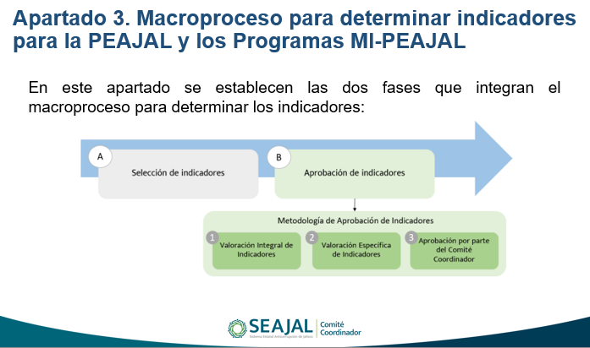

En lo que corresponde a la fase A del macroproceso, el Secretario Técnico indicó, apoyándose en la siguiente tabla, las actividades que ya han sido realizadas, puntualizando que el siguiente paso corresponde a la Socialización del Anteproyecto de Indicadores con las instancias que integran el Comité Coordinador.

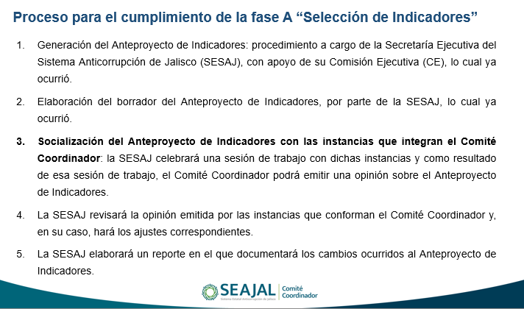

El Secretario Técnico agregó que, una vez concluido el anterior proceso, el objetivo final de la fase B es la Aprobación del proyecto de Indicadores, por parte del Comité Coordinador, como mostró en la siguiente lámina:

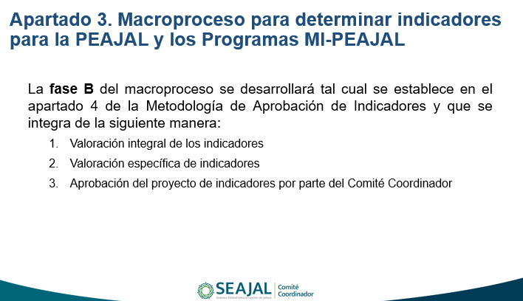
En virtud de lo anteriormente detallado, el Secretario Técnico informó que ya se tiene un acercamiento con los expertos temáticos y expertos en modelos cuantitativos, quienes han mostrado una gran disposición de colaboración y puso a consideración la siguiente ruta crítica:

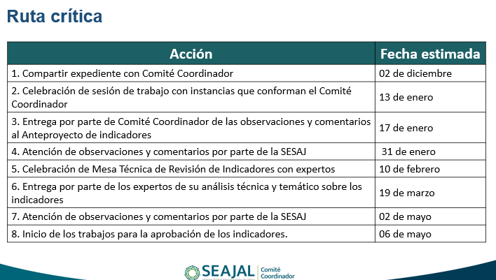

En el mismo sentido, el Secretario Técnico enfatizó que se proponen fechas estimadas para realizar el trabajo técnico, cualitativo y cuantitativo, de manera que no se obliga a tomar decisiones apresuradas con el objetivo de tener un sólido paquete de indicadores, y destacó que hay otros momentos en que el Gobierno de Estado, a través de la metodología MIDE y EVALUA, se podría tener alguna colaboración al respecto.

Expuesto el punto el Presidente consultó si habría algún comentario al respecto, al no haberlo, solicitó al Secretario Técnico dar lectura a la propuesta de acuerdo y registrar el sentido del voto de manera nominal:

A.CC.2024.21
Se aprueba el proceso para el cumplimiento de la fase A ‘Selección de Indicadores’ del Apartado 3 de la Metodología de Aprobación de Indicadores para la PEAJAL y los Programas MI-PEAJAL; y se instruye al Secretario Técnico iniciar las gestiones correspondientes para la celebración de la sesión de trabajo con las instancias del Comité Coordinador para la socialización del Anteproyecto de Indicadores.

- Pedro Vicente Viveros Reyes, a favor.
- Jorge Alejandro Ortiz Ramírez, a favor.
- Gerardo Ignacio de la Cruz Tovar, a favor.
- Olga Navarro Benavides, a favor.
- José Ramón Gutiérrez Jiménez, a favor.
En consecuencia, el acuerdo referido fue aprobado por unanimidad de las personas integrantes del Comité Coordinador que se encontraban presentes, en votación nominal, y se continuó con el siguiente punto del Orden del día.

- Presentación, para conocimiento, de los Avances del Sistema Nacional de Servidores Públicos y Particulares Sancionados (S3), de la Plataforma Digital Nacional.

Por lo que ve al sexto punto del Orden del día el Secretario Técnico informó que, con fundamento en el artículo 113, fracciones I y III, inciso c) de la Constitución Política de los Estados Unidos Mexicanos; los artículos 8, 9, fracciones XI, XIII, XVI y XVIII; 48, 49, fracción III; 50, 52 y 53 relativos al SNSPPS, de la Ley General del Sistema Nacional Anticorrupción; el artículo 27, párrafo cuarto, de la Ley General de Responsabilidades Administrativas; así como los artículos 49, 50 y 51, de las Bases para el Funcionamiento de la Plataforma Digital Nacional (PDN); el artículo 107 Ter, fracción III, inciso c), de la Constitución Política del Estado de Jalisco; los artículos 8, numeral 1, fracción XII, y 43, de la Ley del Sistema Anticorrupción del Estado de Jalisco; así como el artículo 46, numeral 2, fracción IV, de la Ley de Responsabilidades Políticas y Administrativas del Estado de Jalisco; y teniendo como antecedentes que en el año 2018 la Secretaría Ejecutiva del Sistema Nacional Anticorrupción (SESNA) comenzó a desarrollar los lineamientos para el diseño y funcionamiento de la Plataforma Digital Nacional, este esfuerzo incluyó la definición de estándares técnicos y de interoperabilidad que permitan la integración y consulta de información desde distintos sistemas, tanto a nivel federal como estatal e incluso con el suministro del ámbito municipal.

Destacó que el objetivo de todos estos esfuerzos es el de unificar la información, y facilitar su consulta en la Plataforma Digital Nacional por parte de las autoridades competentes, y en algunas secciones, por la ciudadanía. Mencionó que la plataforma no es de transparencia, de gobierno abierto o de acceso en datos abiertos; es una plataforma que, como lo indica la Constitución Política, ayuda a las autoridades competentes en las labores de investigación de sus actividades en cuanto a faltas graves, no graves o delitos de corrupción. En ese sentido, puntualizó que la Secretaría Ejecutiva del Sistema Nacional Anticorrupción ha desarrollado un estándar de datos para el Sistema 3 (S3), que establece una serie de campos y criterios para documentar las sanciones impuestas a servidores públicos y a particulares, ya sean personas físicas o morales.

Bajo la misma tesitura el Secretario Técnico informó que en 2019, se realizaron pruebas piloto de la PDN para verificar la interoperabilidad, y que posteriormente, en el año 2021, particularmente en el S3, se integró la opción de consulta en formato de datos abiertos.

En ese sentido, añadió que lo que motiva la necesidad de mantener informado al Comité Coordinador, es que en la Tercera Sesión Ordinaria del Comité Coordinador del Sistema Nacional Anticorrupción, celebrada el 16 de agosto de 2024, se aprobaron los formatos, normas e instructivos, relacionados con el Sistema 3, que entrarán en vigor al siguiente día de su publicación en el Diario Oficial de la Federación. Puntualizó que aún no ocurre la publicación, pero se encuentran aprobados en preparación de una estrategia de implementación. Acto seguido puso a la vista de los presentes las siguientes láminas, donde se describen dichos formatos:

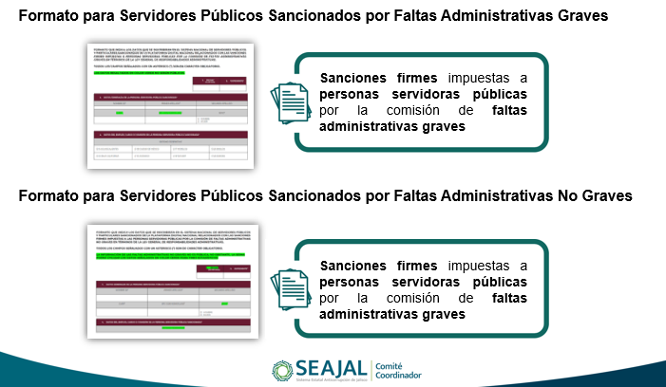

En este sentido puntualizó que esta parte de los formatos recaerán eventualmente en el Tribunal de Justicia Administrativa. Señaló que es muy importante insistir que, en los formatos para servidores públicos sancionados por faltas administrativas no graves, de acuerdo a la Ley de Responsabilidades Administrativas, este tipo de faltas no serán públicas, y que serán registradas a efecto de reincidencia en las labores de investigación por parte de las autoridades competentes.

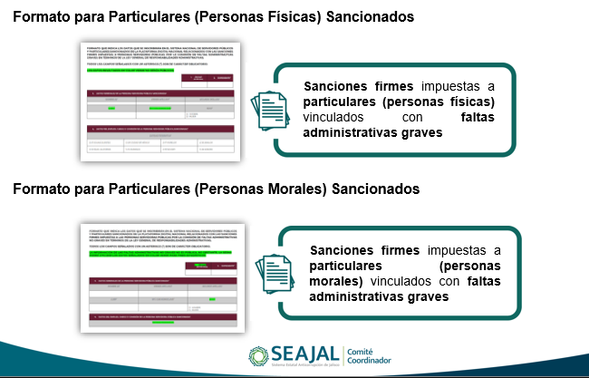

Acto seguido, destacó la importancia de las Normas e Instructivos para el registro de la información en los formatos, mencionando que en el Aula Virtual de Aprendizaje (AVA), se impulsará un curso dada la cantidad de aspectos de la información que se tienen que cuidar.
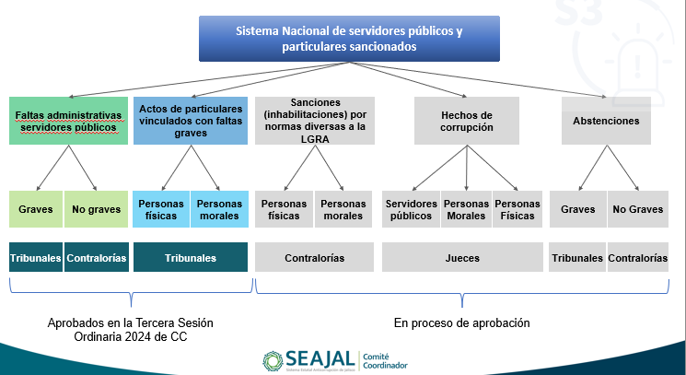

Finalmente, habló de los beneficios de la implementación y uso de los formatos, donde la PDN pasa de ser un “BIG DATA” a una plataforma que permite romper barreras de información para llegar a estrategias de inteligencia anticorrupción. Para ello, se apoyó en la siguiente diapositiva:

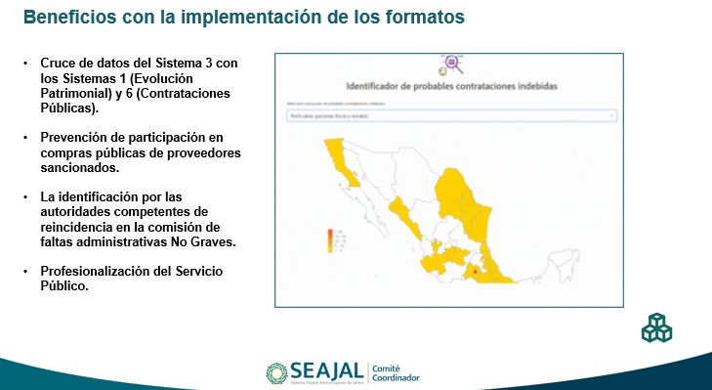

El Presidente agradeció al Secretario Técnico la información, y de igual forma agradeció a los integrantes del Comité Coordinador así como a los enlaces de los titulares, en virtud de que ha podido acompañar los trabajos dada la relevancia de los mismos. Consultó si había comentarios u observaciones al respecto; al no haberlos, solicitó al Secretario Técnico continuar con el siguiente punto del Orden del día.

- Presentación y, en su caso, aprobación de la fecha en que se realizará la primera Sesión Ordinaria del Comité Coordinador, correspondiente al año 2025.

En este punto del Orden del día, el Secretario Técnico señaló que, a fin de tener fecha cierta y determinada para la celebración de la Primera Sesión Ordinaria de este Comité Coordinador, se propone que sea el jueves, 27 de febrero de 2025.

Por su parte el Presidente consultó si habría algún comentario al respecto, al no haberlo, solicitó al Secretario Técnico dar lectura a la propuesta de acuerdo y registrar el sentido del voto.

El Secretario Técnico dio lectura a la siguiente propuesta de acuerdo y solicitó levantar la mano a quienes estuvieran a favor. En consecuencia, las personas integrantes del Comité Coordinador que se encontraban presentes aprobaron por unanimidad, en votación económica, el siguiente acuerdo:

A.CC.2024.22
Se aprueba que la Primera Sesión Ordinaria del Ejercicio 2025 se lleve a cabo el 27 de febrero de 2025.

- Asuntos generales

El Presidente consultó si había algún asunto general que tratar en la sesión, y la Mtra. Olga Navarro Benavides hizo uso de la voz.

La Comisionada Presidenta del Instituto de Transparencia, Información Pública y Protección de Datos Personales del Estado de Jalisco, agradeció la disposición para participar en la sesión e invitó a los demás integrantes del Comité Coordinador al último pabellón de la transparencia realizado por el ITEI, en esta edición en coordinación con el INAI, con el INFOEM, el INFOCDMX, y por supuesto con el Sistema Estatal Anticorrupción de Jalisco, y sobre todo hizo la cordial invitación para participar, el 2 de diciembre a las 16:00 horas, en la inauguración del Pabellón para dar cierre a las maravillosas gestiones que año con año el ITEI ha impulsado en la Feria Internacional del Libro de Guadalajara.

El Presidente agradeció la invitación y manifestó que tenía programada su asistencia, acto seguido consultó si alguien más tuviera algún asunto general que tratar.

Por su parte el Mtro. Gerardo Ignacio de la Cruz Tovar, Fiscal Especializado en Combate a la Corrupción, comentó que en relación a la invitación de la Comisionada Presidenta del ITEI, agradeció la misma y señaló que lamenta que sea llamada el “último” pabellón de la transparencia, dado que son tiempos difíciles pero que la transparencia no se acaba y se continuará trabajando por la misma.

La Comisionada Presidenta del ITEI añadió que definitivamente se estará trabajando, ya no desde el ITEI porque es muy probable que los organismos autónomos ya no tengan espacio dentro de la Constitución, pero que coincide con que la transparencia debe de existir en Jalisco como sea, bajo cualquier instituto que logre garantizarla y será la última edición del pabellón de la transparencia como ITEI, y quizás el próximo año como de algún otro instituto.

En mismo sentido, el Presidente mencionó que hará votos porque así ocurra, y solicitó al Secretario Técnico continuar con el siguiente punto del Orden del día.

- Acuerdos

El Comité Coordinador, en su Cuarta Sesión Ordinaria, emitió los siguientes acuerdos:

A.CC.2024.19
Se aprueba el Orden del día de la Sesión Ordinaria de fecha 28 de noviembre del año 2024.

A.CC.2024.20
Se aprueba el Acta de la Sesión Ordinaria celebrada el 26 de septiembre de 2024.

A.CC.2024.21
Se aprueba el proceso para el cumplimiento de la fase A ‘Selección de Indicadores’ del Apartado 3 de la Metodología de Aprobación de Indicadores para la PEAJAL y los Programas MI-PEAJAL; y se instruye al Secretario Técnico iniciar las gestiones correspondientes para la celebración de la sesión de trabajo con las instancias del Comité Coordinador para la socialización del Anteproyecto de Indicadores.

A.CC.2024.22
Se aprueba que la Primera Sesión Ordinaria del Ejercicio 2025 se lleve a cabo el 27 de febrero de 2025.

- Clausura de la sesión

Agotados los puntos del Orden del día, y no habiendo más asuntos que tratar, el Presidente dio por clausurada la Quinta Sesión Ordinaria del Comité Coordinador, siendo las 17:14 horas del jueves 28 de noviembre de 2024.

Comité Coordinador del Sistema Estatal Anticorrupción de Jalisco
Pedro Vicente Viveros Reyes
Presidente del Comité Coordinador
en representación del Comité de Participación Social

Jorge Alejandro Ortiz Ramírez  Auditor Superior del Estado de Jalisco |  |  |  | Gerardo Ignacio de la Cruz Tovar  Fiscal Especializado en Combate a la Corrupción
Olga Navarro Benavides  Comisionada Presidenta del Instituto de Transparencia, Información Pública y Protección de Datos Personales del Estado de Jalisco |  |  |  | José Ramón Jiménez Gutiérrez  Presidente del Tribunal de Justicia Administrativa del Estado de Jalisco

Secretario Técnico del Comité Coordinador

Gilberto Tinajero Díaz
Secretario Técnico de la Secretaría Ejecutiva
del Sistema Estatal Anticorrupción de Jalisco

La presente hoja de firmas corresponde al Acta de la Quinta Sesión Ordinaria del Comité Coordinador del Sistema Estatal Anticorrupción de Jalisco, celebrada el 28 de noviembre de 2024, que obra en 14 fojas, incluyendo la presente.

